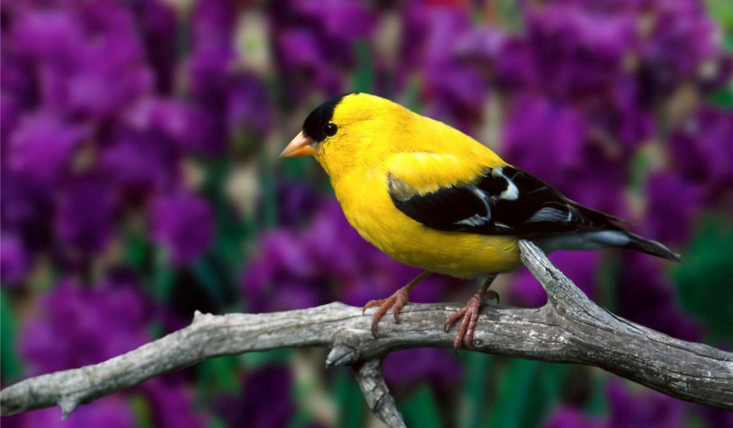

«День птиц» Планирование образовательной деятельности (средняя группа)
Вид деятельности: проект

Составила: Солодовник Е.Ю.
Воспитатель МДОУ детский сад «Тополек»
С.Казачинское

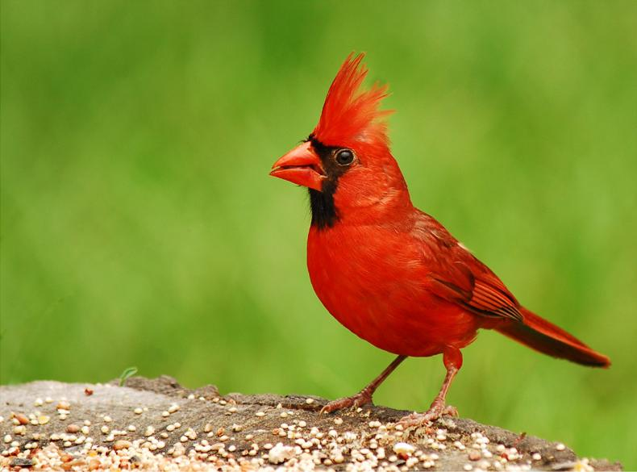

I половина дня.
Утренний прием детей. (под песню) «Детский сад» муз.Аркадия Филиппенко, слова Татьяны Волгиной
Беседа: «Птицы прилетели». «Жаворонок» , муз.М.Глинки
Ход беседы: Чтение стихотворения «Скворцы»
Прилетели скворцы-
Молодой весны гонцы-
Червяков они клюют
И поют, поют, поют….!
Беседа: - Что понравилось в стихотворении?
-А где были скворцы зимой?
-Почему они поют?
-Какие еще птицы прилетели к нам весной?
Утренняя гимнастика: «Песня про зарядку» из мультфильма «Зарядка для хвоста»
1часть.
1.Ходьба в колонне по одному на носках, на пятках.
2.Бег в колонне по одному «змейкой» между предметами.
3.Ходьба друг за другом по кругу.
2 часть. ОРУ с цветными палочками .
1.«Лесенка»
И.п.: встать прямо, ноги врозь, палочка внизу в опущенных руках.
Вып: поднять палочку вперед, вверх, вперед, опустить вниз.
Повтор: 5 раз, темп: средний.
2.«Поклонись».
И.п.: ноги на ширине плеч, руки с палочкой вниз.
Вып.: поднять палочку вверх, наклониться вниз, коснуться палочкой пола, выпрямиться, палочку опустить.
Повтор: 5 раз, темп: средний.
3.«Покажи палочку». И.п.: стоя на коленях, руки с палочкой вниз.
Вып.: поворот в правую сторону, палочку в сторону, руки прямые, прямо; поворот в левую сторону, палочку в сторону, руки прямые, прямо. Повтор: 5 раз, темп: средний.
4.«Приседалки».
И.п.: встать прямо, ноги расставить, палочка внизу в опущенных руках.
Вып.: присесть, руки вперед прямые, встать.
Повтор: 5 раз, темп: средний.
3 часть.
П/И : «Найди себе пару», муз. Т.Ломовой.
Трудовая деятельность: Протереть листья от пыли. «Цветики», муз.Карасевой, сл.Н.Френкель
Образовательная деятельность:
1.Художественное творчество (лепка).
План-конспект занятия по лепке в средней группе на тему «Птичка»
Интеграция областей:
Слушание музыки «Воробей» , муз.А.Руббах.
Программное содержание. Учить детей лепить из глины птичку, передавать овальную форму тела, круглую голову. Учить оттягивать хвост, прищипывать клюв. Продолжать учить делить пластилин на кусочки, пользоваться стекой. Учить отмечать разнообразие получившихся изображений.
-Воспитывать аккуратность, самостоятельность, развивать память, внимание, воображение.
Материал: пластилин, дощечка, стеки.
Наглядный материал: скульптурная птица, изображение птицы.
Словарная работа: голова, хвост, круг, овал, глаза, клюв, оттягивать, прищипывать, стека.
Предварительная работа. Чтение сказки « Птичка» Л.Толстой.
Ход занятия.
Воспитатель загадывает загадку.
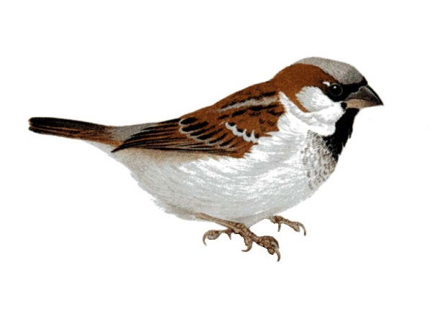
Эту птицу каждый знает,
В теплый край не улетает. Эта птица - круглый год. Во дворе у нас живет. И чирикает
на Громко с самого утра- Просыпайтесь поскорей. -
Всех торопит.
Кто это? (воробей) Правильно.
Стук в дверь. «Прилетает» птичка. Воспитатель вместе с детьми рассматриваю скульптуру малой формы птицы.
-Какая красивая птичка прилетела к нам! Давайте, слепим такую птичку. Но сначала внимательно рассмотрим ее. Что есть у птички? (туловище, голова, клюв, хвост, крылья). Какой формы тело птички? (обводящий жест) (Овальное, как яйцо) .
-какой формы голова? (круглая). На что похожа? (на шарик). В какой части тела находится голова птички? (в начале тела) .
-какой у птички хвост? (длинный, примой). Посмотрите, что у птички есть на голове? (глаза, клюв) .
-сколько глаз у птички? (два). Сколько крыльев? (два)
-А сейчас я покажу, как будем лепить птичку. Смотрите внимательно и запоминайте. Разделю ком пластилина пополам, одну часть положу, а другую разделю еще пополам. Сколько комков получилось (три) .Из самого большого куска буду лепить тело.Какой оно формы (овал) Покажите как надо лепить овальную форм (дети показывают) .
-Да, надо раскатать глину прямыми движениями: туда-сюда (леплю тело). С одной стороны тела будет голова, а с другой что? (хвост) .
-Оттяну пластилин пальцами, вот так (показываю). Теперь буду лепить голову. (голова шарик). Как будете лепить голову, покажите руками.
-Правильно, будем скатывать комок круговыми движениями. Что надо сделать, чтобы получилось птичка? Правильно. Соединим две части :тело и голову, плотно прижмем, примажем пальцами (показываю) .Примазывать надо аккуратно, чтобы она получилась гладкая, красивая. Теперь прищипнуть клюв в переде, осторожно, чтобы не испортить голову, вот так (показ) : двумя пальцами сверху и снизу, а теперь также сбоку.
-Подумайте и скажите, как сделаем глаза, крылья? (нарисуем стекой)
-Да, концом стеки нарисуем глаза с одной и с другой стороны, а крылья, перышки другим концом (показ) .
-Чтобы наша птичка сидела, вылепим вместо ног подставку: из 3-го маленького куска и скатаем столбик, на него сплюснем и посадим на него птичку, плотно прижмем и примажем. Вот и получилась птичка. Напомню детям об аккуратном пользовании пластилином, уточняю последовательность лепки, даем указание начать лепить.
Индивидуальная работа с детьми: помогу отдельным детям разделить глину на 3 части, вспомню с ним способы лепки овала, шара, поупражнять детей в оттягивании и прощипывание (показ на своем куске) похвалю самостоятельных, аккуратных детей, еще раз покажу технику сглаживания поверхности предмета.
-Анализ детских работ. Дети выставляют свои работы на доску. Соберу детей вокруг стола, на котором стоит доска с работами детей, рассмотрю их: много птичек вы слепили! Теперь у нашей птички-мамы много птичек-деток, все они разные: большие и маленькие. Посмотрите, эта птичка головку наклонила, зернышки ищет. А это птичка что делает? (обращаю внимание на выразительность образов). Какие птички самые красивые, самые гладкие? Похожи птички на птичку-маму. Дам положительную оценку работе детей. В конце занятия спою вместе с детьми песенку про птичку.

2.Физическая культура. По плану физоруководителя.
Прогулка: «Веснянка» укр.нар.песня обраб. Т.Лобачевой сл.О.Высотской.
Наблюдение за птицами. Понаблюдать на участке детского сада за птицами: какие это птицы. Почему мы не видим свиристелей и снегирей, которые часто прилетали на рябины? ( в марте эти птицы улетают гнездоваться в теплые леса, ближе к северу). Подойти к скворечнику, понаблюдать за ним, послушать какие звуки раздаются оттуда. А какие птицы самими первыми прилетают в наши края? (грачи)
А какие еще к нам прилетают птицы? (скворцы, жаворонки, зяблики) Послушать звонкие голоса птиц. Полюбоваться их красивым и веселым щебетанием (воробей, синица).
Художественное слово: На небе - дворец, во дворе певец. Летом за пахарем ходит, а под зиму с криком уходит (грач).
Д/и «Угадай по описанию» - умение находить птиц по описанию.
П/игра: «Курочка и петушок», муз. Г.Фриде.
И/р по ФИЗО: попади в цель, развивать меткость.
Труд. поручения: вынести корм и подкормить зимующих птиц, воспитывать заботливое отношении и любовь к природе.
Работа перед обедом:
Муз.дид.игра «Птицы и птенчики»-развитие звуковысотного слуха Цель : Упражнять детей в восприятии двух звуков (до1 – до2). сл. М. Долинова муз. Е. Н. Тиличеевой.
Материал:. (для среднего возраста) карточки с изображением птицы, птенчиков не цветные и цветные, разрезанные на четыре части.
Ход игры:(для среднего возраста) педагог раздает детям не цветные карточки. Разрезанные части цветных карточек остаются у педагога, он перемешивает их, кладёт одна на другую рисунком вниз и вместе с металлофоном прикрывает ширмой. Педагог напоминает играющим голос птицы и птенчиков. Ударяет по пластине соответствующего звука и спрашивает : «Кто вас зовёт–птица или птенчик? » Отвечать должен ребёнок, у которого карточка соответствует проигранному звуку. За правильный ответ он получает маленькую цветную карточку и закрывает ею часть не цветного изображения на большой карточке. Игра продолжается до тех пор, пока оба играющих не сложат карточку с цветным рисунком. Выигравшим считается тот, кто первым выполнит задание.
Обед:
Работа по формированию КГН: «Дождик», муз. М. Красева
Упражнение по мотивам стихотворения:
Зубы чистые всегда
У веселого бобра,
Потому что наш бобренок
Чистит их еще с пеленок.
Сончас: «Колыбельная» муз. А.Гречанинова

II половина дня.
Гимнастика после сна:
Дети просыпаются ,лучик солнца на стекле,
Тень синички на стене,
Ты сейчас откроешь глазки
И поймешь, что жизнь прекрасна! (1 раз)
Пробуждение (потягивание)
«Потягивание» Мы проснулись, потянулись.
С боку набок повернулись.
И друг другу улыбнулись. (3-4 раза)
Музыкально-ритм. движения : потопаем, покружимся под рус.нар.мелодию «Петух», муз.Т.Ломовой
«Мы шагаем по дорожке»
Ходьба у кровати на индивидуальных ковриках.
Снег растаял, всюду лужи –
Выше ноги поднимай.
Ноги нам мочить не нужно,
По дорожке ты шагай.
А теперь дружно на носочках побежали по дорожкам .(3 раза)
Ходьба по дорожкам «Здоровья».
Чтение худ.литературы А.Барто «Села птичка на окошко».
Разыгрывание этюда: «Птички летают», музЛ.Банникова. Дети под музыку летают , изображают птиц.
Развлечение «Пернатые друзья».
П/И «Птицы в гнездышках».
Самостоятельная деятельность детей.
Уход детей домой.
Работа с родителями : организация выставки «Разные птички к нам прилетели»

Развлечение на тему «Пернатые друзья» для средней группы.
ЦЕЛЬ— ОБОБЩИТЬ ЗНАНИЯ ДЕТЕЙ, ПОЛУЧЕННЫЕ ПРИ НАБЛЮДЕНИЯХ ЗА ПТИЦАМИ;
-ВЫЗЫВАТЬ ЖЕЛАНИЕ ПОМОГАТЬ ПЕРНАТЫМ ДРУЗЬЯМ И В ЗИМНЮЮ БЕСКОРМИЦУ И ВО ВРЕМЯ ПРИЛЕТА В РОДНЫЕ КРАЯ;
-ПОПОЛНИТЬ ЗНАНИЯ О ЗИМУЮЩИХ И ПЕРЕЛЕТНЫХ ПТИЦАХ;
-ПРОБУДИТЬ В ДЕТЯХ ЧУВСТВО ЛЮБВИ К РОДНОМУ КРАЮ, ДРУЖЕЛЮБНОЕ ЗАБОТЛИВОЕ ОТНОШЕНИЕ К ПТИЦАМ.
Воспитатель :День птиц мы отмечаем, птиц веселых в зал приглашаем .Девочки и мальчики, вокруг себя повернитесь, в птиц превратитесь.
Воспитатель: Посмотрите все мы птички Свиристели и синички , и сороки, и скворцы. Соловьи – весны певцы!
Воспитатель: Давайте, ребята позовем «Весну», чтобы наше солнышко еще ярче светило .
Дети: Весна, весняночка,
Выгляни в окошко, ждут тебя птички,
Птички-невелички….(звучит «Греет солнышко теплее», муз.Т. Вилькорейской, сл.О.Высотской.)
Весна(взрослый):
А вот и я…здравствуйте мои друзья!
Будит ласково весна всю природу ото сна.
Засветило солнце ярче, заглянуло в каждый дом.
Даже дышится иначе –аромат весны кругом!
После зимней тишины веси звуками полны.
Слышно, как сосульки тают ,ручейки, журча, текут,
С юга птицы прилетают и поют, поют, поют!
Прослушивание аудизаписи «Голоса птиц», дети угадывают голоса птиц.
Хоровод «Веснянка».укр.нар.песня. обраб. Т.Лобачевой, сл.О.Высотской.
Ой, бежит ручьем вода,
Нету снега, нету льда,
Ой, весна, ой, весна,
Нету снега, нету льда.
- Прилетели журавли
И соловушки малы,
Журавли, журавли
И соловушки малы.
-Мы весняночку поем,
Весну красную зовем
Ой, поем, ой, поем,
Весну красную зовем.
Весна:
Ах, как птички тут щебечут верю, все готовы к встрече красавицы- весны!
Хочу предложить вам игру «Не сорока, не ворона».
Я буду показывать картинку с изображением птицы. Посмотрим, как вы знаете птиц. Вы готовы? Тогда начинаем:
Не сорока, не ворона, и не чайка.
А какая это птица?
Отвечай-ка!
В это время Весна подходит к любому ребенку и показывает картинку. Ответ должен быть полным – он начинается словами: «Не сорока, не ворона…», а дальше называется изображенная на картинке птица.
Воспитатель: А давайте все вместе расскажем стихотворение про птиц –и в этом нам помогут наши пальчики.
Пальчиковая игра. «Хочу быть птичкой».
Я по улице гулял. (поступательные движения указательным и средним пальцами обеих рук, обозначающие ходьбу).
Галок и ворон считал.(Скрестить перед собой кисти рук , сделать плавные движения кистями обозначающие полет птицы)
Раз, два, три, четыре, пять.(загибать поочередно пальцы рук ,начиная с большого)
Буду я считать опять- (загибать пальцы с мизинца)
Рот открыл , смотрю я в небо(открыть рот, поднять голову вверх)
Вправо-влево, я там не был.(повороты головы)
Птичкой захотел я стать.(взмахи руками через стороны вверх, вниз, часто, кисти напряжены)
И руками стал махать.
Крылья вверх и крылья вниз (плавно высоко вверх и вниз взмахнуть руками)
Только слышно ветра свист.(вращательные движения указательными пальцами обеих рук , поднятыми вверх)
Я подпрыгнул, чтоб взлететь,(руки поднять вверх, подпрыгнуть, присесть)
Но пришлось на землю сесть.
Весна:
- Нас солнца луч смешит и дразнит
Нам нынче весело с утра
Весна нам дарит звонкий праздник
И главный гость на нем — игра!
Проводится подвижная игра «Наседка и цыплята», муз.Т.Ломовой.
На игровой площадке обозначается чертой, цветной водой или шнуром дом для цыплят и наседки. Дети изображают цыплят, а педагог — наседку. Цыплята и наседка находятся перед началом игры за чертой — в домике. Первой из дома выходит наседка, она идет искать корм. Через 5—10 секунд она поворачивается к цыплятам, приглашает их тоже поискать корм, червячков, крошки:
Милые ребятушки, Ко-ко-ко!
Желтые цыпляточки, Ко-ко-ко!
Выходите вы гулять,
Крошки, червячков искать.
После слов педагога дети бегут к «наседке», вместе с ней гуляют по площадке, клюют зернышки, ищут червячков. Педагог говорит:
Ой, лиса бежит, беда! Убегайте кто куда!
«Цыплята» бегут к своему домику, становятся за чертой. Игра повторяется.

Весна: Ну, вот и праздник наш кончается, птичьи игры прекращаются.
Девочки и мальчики, вокруг себя повернитесь, в деток превратитесь.
Ребята, мы должны помогать нашим маленьким друзьям – развесить птичьи домики, перевязать кусты для гнезд, устроить бесплатные столовые для милых гостей. Ведь птиц в природе становится все меньше и меньше. Поможем, дети, птицам! Пусть сердце и душа станет добрее, заботливее ко всему живому на земле.

